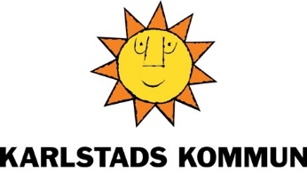 |  |  | Sid 1(1)

Barn- och ungdomsförvaltningen

Handlingsplan, miljö, hållbarhet och giftfri förskola, 2025

Stöd i arbetet samt allt utbildningsmaterial om giftfri förskola på http://skola.karlstad.se/kemikaliekoll
Det är obligatoriskt för all personal att gå kemikalieutbildningen: https://utbildning-extern.stockholm.se/mod/scorm/view.php?id=129

Hösten 2023 startade gröna tråden, en utbildningssatsning om miljö och hållbarhet från förskolan till årskurs nio. Projektet finansieras bland annat av Ljungbergsfonden. Giftfri förskola är numera en del av Gröna tråden som samlar allt hållbarhetsarbete på barn- och ungdomsförvaltningen. Läs mer på https://skola.karlstad.se/gronatraden/

Handlingsplanen mailas till miljösamordnare Elin Gustavsson senast 21 oktober 2024.

Förskolans namn:
Antal avdelningar:
Rektor/ kontaktperson:

- Beskriv hur er förskola arbetar
- Med miljö och hållbarhet

- För en kemikaliesmart förskola

- Hur inkluderas barnen i arbetet med miljö, hållbarhet och giftfri förskola?

- Vilket behov av stöd har ni i arbetet med
- Giftfri förskola

- Miljö och hållbarhet

- Vilket behov av investering har ni för giftfri förskola? Utbyte av pedagogiskt lekmaterial, material i utemiljön, möbler etc.

- Hur planerar ni arbeta under 2025 med
- Giftfri förskola

- Miljö och hållbarhet

Handlingsplan
Aktivitet | Varför? | Åtgärd | När | Ansvarig

